RÈGLEMENT PUMPING KOTL 2023
(english below)

Généralités

- La compétition n'est organisée qu'avec un minimum de 8 participants et est limitée à 40 participants.
- Le Swisskite Club de Portalban décline toute responsabilité en cas d’accident.
- Ce règlement peut être modifié sans préavis afin de s'adapter au nombre de participants.
- L’inscription se fait sur place le jour de la compétition avant 9h30, moyennant une taxe d’inscription de 15.- CHF.

Principe de la compétition

- La compétition de pumping évalue à la fois :
  - La vitesse des rideurs qui doivent effectuer un parcours autour de 3 bouées le plus rapidement possible en 2 min (cf fig 1).
Chaque bouée contournée et dépassée de plus d’1 m donne un point. Le rideur peut faire une pause au ponton et repartir.
En cas de chute, il peut également nager puis repartir du ponton.

  - L’habilité des rideurs qui peuvent gagner des points supplémentaires en effectuant des tricks dans la zone Tricks (entre la bouée 1 et 3).
Un point est donné pour chaque tricks différent effectué. Chaque trick ne peut être effectué qu’une fois durant le run de 2 min (par exemple si 2 foot drags sont faits, seul 1 point est marqué).

- La somme des points bouée et des points Tricks donne le score du run et permet de désigner le vainqueur.
- En cas d’égalité, la difficulté des Tricks réalisés sera prise en compte et, si nécessaire, une manche sera rejouée.
- Il est interdit de toucher/pousser un rider sur le parcours, de même qu’il est interdit d’empêcher volontairement un rider de dépasser. L’une de ces actions entraine la disqualification immédiate.
- Si le rideur suiveur chute en raison d’une chute involontaire du rideur en tête, la manche est rejouée.

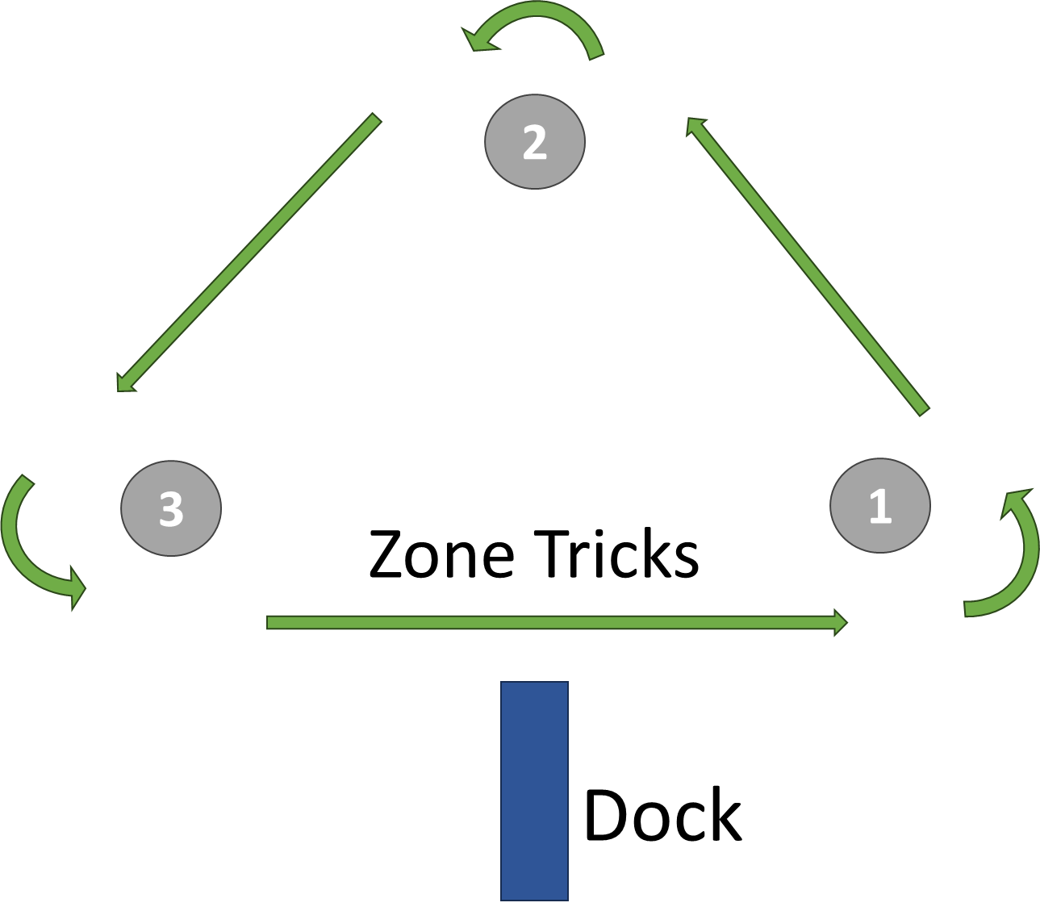
Fig 1 : Le parcours

Matériel

- Casque et gilet d’impact recommandés.
- Les participants doivent disposer de leur propre planche de dockstart / pumping équipé d'un foil.
- La compétition est réservée aux utilisateurs de planches de Dockstart (SUP exclus).

Phase de Qualifications : 10h -12h

- Les rideurs effectuent le parcours par deux selon un ordre défini par tirage au sort.
- Le parcours est effectué 2 fois, une fois dans le sens des aiguilles d’une montre, une fois dans le sens inverse.
- Les départs respectifs sont donnés par 2 coups de sifflets à 5 secondes d’intervalle.
- A l’issue de la phase de qualification, le score du rider correspond à la somme des points gagnés lors des 2 runs.

Phase finale : 13h30 – 15h00

- Les 8 meilleurs rideurs sont sélectionnés sur la base de leur score durant les qualifications.
- Un tirage au sort définit les ordres de passage et les rideurs qui s’affrontent deux par deux dans le cadre d’un run unique de 2 min.
- Le sens de rotation est tiré au hasard à chaque manche.
- La phase finale compte 8 runs
  - 4 runs pour les quarts de finales
  - 2 runs pour les demi-finales
  - 1 petite finale durant laquelle s’affrontent les perdants des demi-finales pour la 3ème place
  - 1 finale

Liste des tricks (non exhaustive)

- Board grab
- Hand drag
- Foot drag
- Sit on the board
- Knee on board
- Superman
- Doggie pump
- Switch
- Tips showing
- 360 turn
- Olie

REGULATIONS PUMPING KOTL 2023
Version of 22.08.23

General

- The competition is only organized with a minimum of 8 participants and is limited to 40 participants.
- The Swisskite Club Portalban declines all responsibility in the event of accidents.
- This regulation is subject to change without notice in order to adapt to the number of participants.
- Registration is made on site on the day of the competition before 9.30 a.m. for a registration fee of CHF 15.-.

Principle of the competition

- The pumping competition evaluates both:
  - The speed of the riders, who must complete a course around 3 buoys as quickly as possible in 2 min (cf fig 1).
Each buoy rounded and passed by more than 1 m is worth one point. The rider can take a break at the Dock and set off again.
In the event of a fall, the rider may also swim toward the dock and go again.
  - The Riders skill : riders can earn extra points by performing tricks in the Tricks zone (between buoys 1 and 3). One point is awarded for each trick performed. Each trick can only be performed once during the 2 min run (e.g. if 2 foot drags are performed, only 1 point is scored).
- The sum of the buoy points and the Tricks points gives the score for the run and is used to decide the winner.
- In the event of a tie, the difficulty of the Tricks performed will be considered and if necessary, a run will be replayed.
- It is forbidden to touch/push a rider on the course, just as it is forbidden to deliberately prevent a rider from overtaking. Any of these actions will result in disqualification.
- If the following rider falls due to an involuntary fall of the leading rider, the run is replayed.

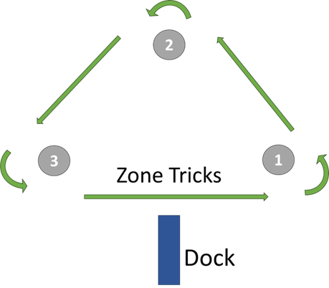
Fig 1 : The course

Equipment

- Helmet and impact vest recommended.
- Participants must have their own dockstart / pumping board equipped with a foil.
- The competition is reserved for users of Dockstart boards (SUP excluded).

Qualifying phase: 10am - 12pm

- Riders complete the course in pairs according to an order defined by random draw.
- The course is completed 2 times, once clockwise, once anti-clockwise.
- The respective starts are given by 2 whistle blasts 5 seconds apart.
- At the end of the qualification phase, the rider's score is the sum of the points earned during the 2 runs.

Final phase: 1:30 pm - 3:00 pm

- The 8 best riders are selected based on their score during the qualifications.
- A draw defines the running orders and the riders who compete two by two in a single 2 min run.
- The direction of rotation is drawn at random for each run.
- The final phase comprises 8 runs.
  - 4 runs for the quarterfinals
  - 2 runs for the semi-finals.
  - 1 small final in which the losers of the semi-finals compete for 3rd place.
  - 1 final

List of tricks (non-exhaustive)

- Board grab
- Hand drag
- Foot drag
- Sit on the board
- Knee on board
- Superman
- Doggie pump
- Switch
- Tips showing
- 360 turn
- Olie

